**NAME : MAHAD SHAHNAWAZ**

**ROLL NO. : 24K-3057**

**DLD LAB TASK 7:**

*QUESTION : 04*

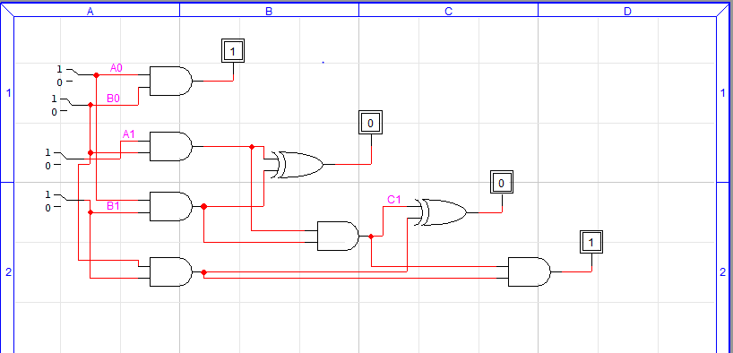

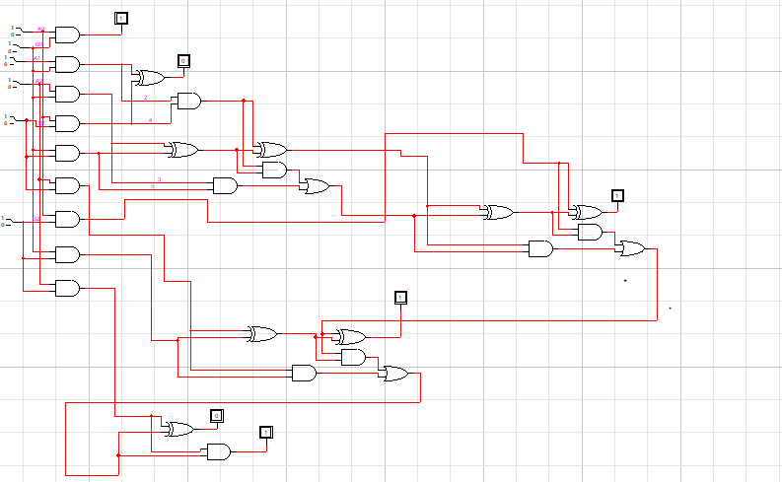*QUESTION : 05*

QUESTION : 06

